|  |  |
| --- | --- |
| http://vneklassa.narod.ru/karta_saita_kartinki/pile_of_leaves.gif | ***Праздник Осени*** |

*Ведущий:* Здравствуйте, ребята! Здравствуйте, гости! Сегодня наш праздник посвящается самому красивому времени года – осени. На празднике прозвучат стихи, песни, загадки. Мы с вами увидим интересные сценки , поиграем в разные игры, вы примете участие в различных конкурсах и узнаете много нового . Итак, начинаем!

|  |  |  |
| --- | --- | --- |
| Осень! Славная пора! Любит осень детвора. Сливы, груши, виноград – Всё поспело для ребят. | | |
|  | Журавли на юг летят. Здравствуй, здравствуй, осень! Приходи на праздник к нам, Очень, очень просим. | |
|  |  | Здесь мы праздник радостный Весело встречаем, Приходи, мы ждем тебя, Осень золотая.*..* |

*Осень:*   
Вы обо мне? А вот и я! Привет осенний вам, друзья!  
Вы рады встретиться со мной? Вам нравится наряд лесной?  
Я пришла на праздник к вам петь и веселиться.  
Я хочу со всеми здесь крепко подружиться!

*Ведущий:*   
Какая команда соберет больше грибов?   
Чтобы собрать грибы, вам нужно отгадать мои загадки

**Загадки о грибах**

Вырос он в березняке. Разместился под сосной На пеньке сидят братишки

Носит шляпу на ноге. Этот гриб как царь лесной Все в веснушках, как мальчишки

Сверху лист к нему прилип. Рад найти его грибник Эти дружные ребята

Вы узнали? Это... (гриб) Это белый ……( боровик) Называются …..( опята)

Этот миленький грибок Если их найдут в лесу Он живёт под ёлками

Выбрал тихий уголок. Сразу вспомнят про лису Скрытый под иголками

Ножичком его ты срежь-ка, Рыжеватые сестрички Много у него братишек

Ведь съедобна... (сыроежка) Называются …(лисички) Рыжий гриб зовётся….(рыжик)

Догадайтесь-ка, ребята: В шляпке беленькой на ножке Точки белые на красном

Шляпка у него мохната. Рос грибочек у дорожки Ядовитый гриб опасный

Гриб, как розовое ушко. А теперь в корзине пусть Ни к чему тут разговор

Как зовут его? (Волнушка) Полежит съедобный (груздь) Не срывайте (мухомор)

[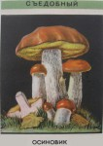](http://nattik.ru/wp-content/uploads/2011/09/grib3.jpg)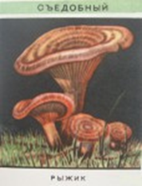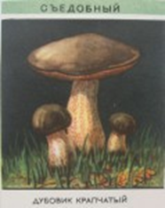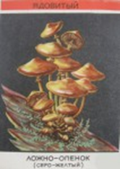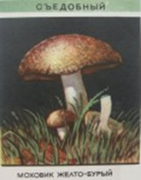[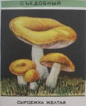](http://nattik.ru/wp-content/uploads/2011/09/grib6.jpg)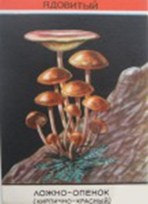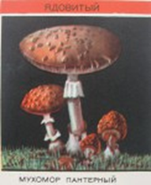

[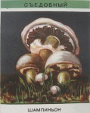](http://nattik.ru/wp-content/uploads/2011/09/grib4.jpg)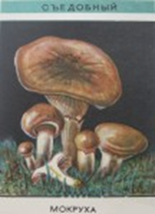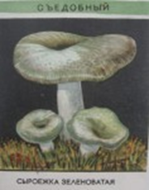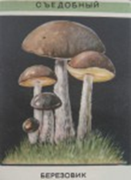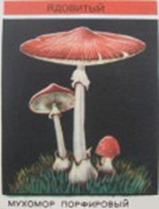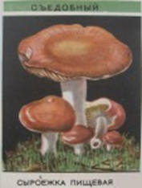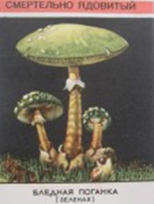

[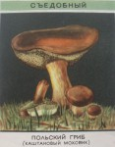](http://nattik.ru/wp-content/uploads/2011/09/grib5.jpg)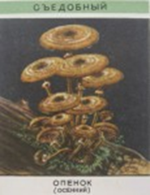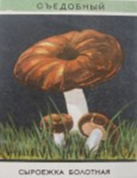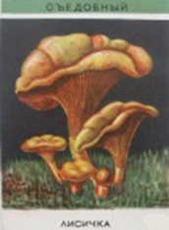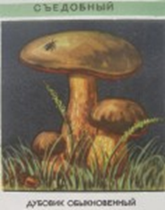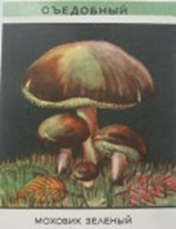[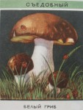](http://nattik.ru/wp-content/uploads/2011/09/grib7.jpg)

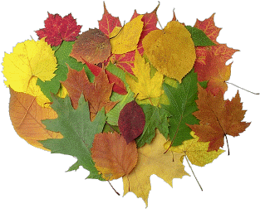 *Осень:*А пока вы собирали грибы –   
Осень на опушке краски разводила.   
По листве тихонько кистью проводила.  
Пожелтел орешник и зарделись клены.   
В пурпуре осеннем только дуб зеленый.  
Утешает осень: «Не жалейте лето!   
Посмотрите – роща золотом одета!»

*Ведущий:*   
Нельзя нам на свете прожить без чудес. Они нас повсюду встречают.  
Волшебный осенний и сказочный лес нас в гости к себе приглашает.  
Закружится ветер под песню дождя, листочки нам под ноги бросит.  
Какая красивая это пора: пришла к нам опять чудо-осень!  
*девочки с листьями*

*Ведущий:*   
Осенью наступает золотая пора. Художница-осень играет всеми цветами радуги. На одном дереве можно найти желтые, оранжевые, красные, лиловые листья. Это богатство красок и привлекает к себе художников. И хотя мы с вами еще не настоящие художники, мы тоже постараемся передать в рисунках все краски осени.

|  |
| --- |
| *ИГРА «КТО БОЛЬШЕ СОБЕРЕТ ЛИСТЬЕВ?»* На полу разбрасывают по одинаковому количеству осенних листьев разного цвета. Несколько человек получают задание собрать листья. Каждый из них собирает листья определенного цвета. Кто соберет больше?  *или ИГРА ДЛЯ МАЛЬЧИКОВ «КТО БЫСТРЕЕ?»*  На полу по кругу раскладывают листья (их количество - на один меньше, чем игроков). Пока играет музыка, мальчики бегают по кругу. Когда музыка замолкает, каждый должен схватить лист. Кто не успевает, выбывает из игры. |

|  |  |
| --- | --- |
| *Ведущий:*  Действительно, дни и ночи стали холоднее, не только животные, но и люди готовятся к зиме: на полях и в огородах идет уборка овощей. А какие овощи заготавливают на зиму? Отгадайте мои загадки!  ЗАГАДКИ ОБ ОВОЩАХ [http://vneklassa.narod.ru/strelki/right_tonkaya.gif](http://vneklassa.narod.ru/pages/pages_03_1/page_03_1_f.htm)*(По мере отгадывания загадок действующие лица следующей сценки выходят на сцену и надевают свои шапочки с изображением овощей)* | http://vneklassa.narod.ru/kartinki/kartinki_03_1/basket_of_vegetables.gif |

**Загадки про овощи**

|  |  |  |
| --- | --- | --- |
| **Морковь** Красна девица Сидит в темнице, А коса на улице. |  | **Капуста** Сто одежек - Все без застежек. |

|  |  |  |
| --- | --- | --- |
| **Огурец** Без окон, без дверей Полна горница людей |  | **Лук** Сидит дед во сто шуб одет, Кто его раздевает, Тот слезы проливает. |

|  |  |  |  |  |  |  |  |  |  |  |  |  |  |  |  |  |  |  |  |  |  |  |  |  |  |  |  |  |  |  |  |  |  |  |  |  |  |  |
| --- | --- | --- | --- | --- | --- | --- | --- | --- | --- | --- | --- | --- | --- | --- | --- | --- | --- | --- | --- | --- | --- | --- | --- | --- | --- | --- | --- | --- | --- | --- | --- | --- | --- | --- | --- | --- | --- | --- |
| **Подсолнух** Посреди двора - золотая голова   |  | | --- | | **Помидоры** Растут на грядке зеленые ветки, А на них - красные детки. |  |  |  |  |  |  |  |  | | --- | --- | --- | --- | --- | --- | --- | | [[Детские картинки - ...](http://papa-vlad.narod.ru/Detskie_prezentatsii/Biologija.Eda/Ovoschi_2.files/detskie_kartinki_001_....html) ...](http://papa-vlad.narod.ru/Detskie_prezentatsii/Biologija.Eda/Ovoschi_2.files/detskie_kartinki_001_....html) | [[Детские картинки - Тыква](http://papa-vlad.narod.ru/Detskie_prezentatsii/Biologija.Eda/Ovoschi_2.files/detskie_kartinki_002_Tykva.html) Тыква](http://papa-vlad.narod.ru/Detskie_prezentatsii/Biologija.Eda/Ovoschi_2.files/detskie_kartinki_002_Tykva.html) | [[Детские картинки - Баклажан](http://papa-vlad.narod.ru/Detskie_prezentatsii/Biologija.Eda/Ovoschi_2.files/detskie_kartinki_003_Baklazhan.html) Баклажан](http://papa-vlad.narod.ru/Detskie_prezentatsii/Biologija.Eda/Ovoschi_2.files/detskie_kartinki_003_Baklazhan.html) | [[Детские картинки - Кабачок](http://papa-vlad.narod.ru/Detskie_prezentatsii/Biologija.Eda/Ovoschi_2.files/detskie_kartinki_004_Kabachok.html) Кабачок](http://papa-vlad.narod.ru/Detskie_prezentatsii/Biologija.Eda/Ovoschi_2.files/detskie_kartinki_004_Kabachok.html) | [[Детские картинки - Капуста белокочанная](http://papa-vlad.narod.ru/Detskie_prezentatsii/Biologija.Eda/Ovoschi_2.files/detskie_kartinki_005_Kapusta_belokochannaja.html) Капуста белокочанная](http://papa-vlad.narod.ru/Detskie_prezentatsii/Biologija.Eda/Ovoschi_2.files/detskie_kartinki_005_Kapusta_belokochannaja.html) | [[Детские картинки - Кольраби](http://papa-vlad.narod.ru/Detskie_prezentatsii/Biologija.Eda/Ovoschi_2.files/detskie_kartinki_006_Kolrabi.html) Кольраби](http://papa-vlad.narod.ru/Detskie_prezentatsii/Biologija.Eda/Ovoschi_2.files/detskie_kartinki_006_Kolrabi.html) | [[Детские картинки - Капуста брюссельская](http://papa-vlad.narod.ru/Detskie_prezentatsii/Biologija.Eda/Ovoschi_2.files/detskie_kartinki_007_Kapusta_brjusselskaja.html) Капуста брюссельская](http://papa-vlad.narod.ru/Detskie_prezentatsii/Biologija.Eda/Ovoschi_2.files/detskie_kartinki_007_Kapusta_brjusselskaja.html) | | [[Детские картинки - Капуста краснокочанная](http://papa-vlad.narod.ru/Detskie_prezentatsii/Biologija.Eda/Ovoschi_2.files/detskie_kartinki_008_Kapusta_krasnokochannaja.html) Капуста краснокочанная](http://papa-vlad.narod.ru/Detskie_prezentatsii/Biologija.Eda/Ovoschi_2.files/detskie_kartinki_008_Kapusta_krasnokochannaja.html) | [[Детские картинки - Капуста цветная](http://papa-vlad.narod.ru/Detskie_prezentatsii/Biologija.Eda/Ovoschi_2.files/detskie_kartinki_009_Kapusta_tsvetnaja.html) Капуста цветная](http://papa-vlad.narod.ru/Detskie_prezentatsii/Biologija.Eda/Ovoschi_2.files/detskie_kartinki_009_Kapusta_tsvetnaja.html) | [[Детские картинки - Капуста брокколи](http://papa-vlad.narod.ru/Detskie_prezentatsii/Biologija.Eda/Ovoschi_2.files/detskie_kartinki_010_Kapusta_brokkoli.html) Капуста брокколи](http://papa-vlad.narod.ru/Detskie_prezentatsii/Biologija.Eda/Ovoschi_2.files/detskie_kartinki_010_Kapusta_brokkoli.html) | [[Детские картинки - Капуста китайская](http://papa-vlad.narod.ru/Detskie_prezentatsii/Biologija.Eda/Ovoschi_2.files/detskie_kartinki_011_Kapusta_kitajskaja.html) Капуста китайская](http://papa-vlad.narod.ru/Detskie_prezentatsii/Biologija.Eda/Ovoschi_2.files/detskie_kartinki_011_Kapusta_kitajskaja.html) | [[Детские картинки - Лук](http://papa-vlad.narod.ru/Detskie_prezentatsii/Biologija.Eda/Ovoschi_2.files/detskie_kartinki_012_Luk.html) Лук](http://papa-vlad.narod.ru/Detskie_prezentatsii/Biologija.Eda/Ovoschi_2.files/detskie_kartinki_012_Luk.html) | [[Детские картинки - Репа](http://papa-vlad.narod.ru/Detskie_prezentatsii/Biologija.Eda/Ovoschi_2.files/detskie_kartinki_013_Repa.html) Репа](http://papa-vlad.narod.ru/Detskie_prezentatsii/Biologija.Eda/Ovoschi_2.files/detskie_kartinki_013_Repa.html) | [[Детские картинки - Редис](http://papa-vlad.narod.ru/Detskie_prezentatsii/Biologija.Eda/Ovoschi_2.files/detskie_kartinki_014_Redis.html) Редис](http://papa-vlad.narod.ru/Detskie_prezentatsii/Biologija.Eda/Ovoschi_2.files/detskie_kartinki_014_Redis.html) | | [[Детские картинки - Свёкла](http://papa-vlad.narod.ru/Detskie_prezentatsii/Biologija.Eda/Ovoschi_2.files/detskie_kartinki_015_Svjokla.html) Свёкла](http://papa-vlad.narod.ru/Detskie_prezentatsii/Biologija.Eda/Ovoschi_2.files/detskie_kartinki_015_Svjokla.html) | [[Детские картинки - Кукуруза](http://papa-vlad.narod.ru/Detskie_prezentatsii/Biologija.Eda/Ovoschi_2.files/detskie_kartinki_016_Kukuruza.html) Кукуруза](http://papa-vlad.narod.ru/Detskie_prezentatsii/Biologija.Eda/Ovoschi_2.files/detskie_kartinki_016_Kukuruza.html) | [[Детские картинки - Помидор](http://papa-vlad.narod.ru/Detskie_prezentatsii/Biologija.Eda/Ovoschi_2.files/detskie_kartinki_017_Pomidor.html) Помидор](http://papa-vlad.narod.ru/Detskie_prezentatsii/Biologija.Eda/Ovoschi_2.files/detskie_kartinki_017_Pomidor.html) | [[Детские картинки - Шпинат](http://papa-vlad.narod.ru/Detskie_prezentatsii/Biologija.Eda/Ovoschi_2.files/detskie_kartinki_018_SHpinat.html) Шпинат](http://papa-vlad.narod.ru/Detskie_prezentatsii/Biologija.Eda/Ovoschi_2.files/detskie_kartinki_018_SHpinat.html) | [[Детские картинки - Артишок](http://papa-vlad.narod.ru/Detskie_prezentatsii/Biologija.Eda/Ovoschi_2.files/detskie_kartinki_019_Artishok.html) Артишок](http://papa-vlad.narod.ru/Detskie_prezentatsii/Biologija.Eda/Ovoschi_2.files/detskie_kartinki_019_Artishok.html) | [[Детские картинки - Чеснок](http://papa-vlad.narod.ru/Detskie_prezentatsii/Biologija.Eda/Ovoschi_2.files/detskie_kartinki_020_CHesnok.html) Чеснок](http://papa-vlad.narod.ru/Detskie_prezentatsii/Biologija.Eda/Ovoschi_2.files/detskie_kartinki_020_CHesnok.html) | [[Детские картинки - Огурец](http://papa-vlad.narod.ru/Detskie_prezentatsii/Biologija.Eda/Ovoschi_2.files/detskie_kartinki_021_Ogurets.html) Огурец](http://papa-vlad.narod.ru/Detskie_prezentatsii/Biologija.Eda/Ovoschi_2.files/detskie_kartinki_021_Ogurets.html) | | [[Детские картинки - Горох](http://papa-vlad.narod.ru/Detskie_prezentatsii/Biologija.Eda/Ovoschi_2.files/detskie_kartinki_022_Gorokh.html) Горох](http://papa-vlad.narod.ru/Detskie_prezentatsii/Biologija.Eda/Ovoschi_2.files/detskie_kartinki_022_Gorokh.html) | [[Детские картинки - Перец болгарский](http://papa-vlad.narod.ru/Detskie_prezentatsii/Biologija.Eda/Ovoschi_2.files/detskie_kartinki_023_Perets_bolgarskij.html) Перец болгарский](http://papa-vlad.narod.ru/Detskie_prezentatsii/Biologija.Eda/Ovoschi_2.files/detskie_kartinki_023_Perets_bolgarskij.html) | [[Детские картинки - Картофель](http://papa-vlad.narod.ru/Detskie_prezentatsii/Biologija.Eda/Ovoschi_2.files/detskie_kartinki_024_Kartofel.html) Картофель](http://papa-vlad.narod.ru/Detskie_prezentatsii/Biologija.Eda/Ovoschi_2.files/detskie_kartinki_024_Kartofel.html) | [[Детские картинки - Морковь](http://papa-vlad.narod.ru/Detskie_prezentatsii/Biologija.Eda/Ovoschi_2.files/detskie_kartinki_025_Morkov.html) Морковь](http://papa-vlad.narod.ru/Detskie_prezentatsii/Biologija.Eda/Ovoschi_2.files/detskie_kartinki_025_Morkov.html) | [[Детские картинки - Салат](http://papa-vlad.narod.ru/Detskie_prezentatsii/Biologija.Eda/Ovoschi_2.files/detskie_kartinki_026_Salat.html) Салат](http://papa-vlad.narod.ru/Detskie_prezentatsii/Biologija.Eda/Ovoschi_2.files/detskie_kartinki_026_Salat.html) | [[Детские картинки - Пастернак](http://papa-vlad.narod.ru/Detskie_prezentatsii/Biologija.Eda/Ovoschi_2.files/detskie_kartinki_027_Pasternak.html) Пастернак](http://papa-vlad.narod.ru/Detskie_prezentatsii/Biologija.Eda/Ovoschi_2.files/detskie_kartinki_027_Pasternak.html) | [[Детские картинки - Хрен](http://papa-vlad.narod.ru/Detskie_prezentatsii/Biologija.Eda/Ovoschi_2.files/detskie_kartinki_028_KHren.html) Хрен](http://papa-vlad.narod.ru/Detskie_prezentatsii/Biologija.Eda/Ovoschi_2.files/detskie_kartinki_028_KHren.html) | |  |  |  |  |  |  |  | |  |  |

*ИГРА «УЗНАЙ ПО ВКУСУ»*   
Ведущий выносит на тарелочке 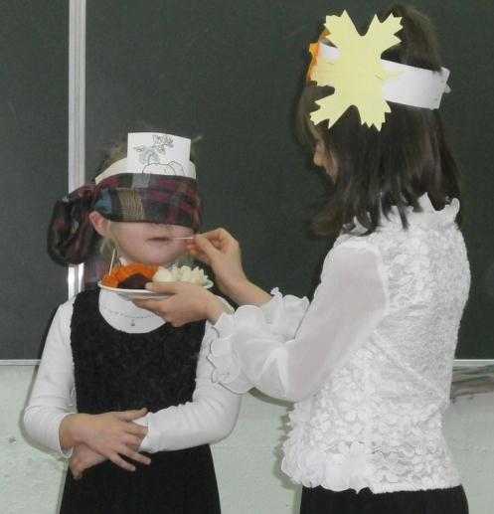  
разрезанные на маленькие кусочки овощи.   
Дети с завязанными глазами пробуют ов   
и отгадывают их по вкусу.  
А после игры и участники и гости праздника   
с удовольствием съедают  
заготовленные для игры овощи

*Ведущий:*   
Ходит осень по дорожке, промочила в лужах ножки.  
Льют дожди, и нет просвета... Затерялось лето где-то.  
Дождь осенний налил лужи, перейти скорей их нужно!

*ИГРА «ПЕРЕЙДИ ЛУЖИ!»*  
Участвуют пять мальчиков и пять девочек.   
На полу раскладывают листы бумаги. Делают две дорожки.   
Ребята должны пробежать, наступая только на листы бумаги.   
Все остальное пространство залито водой. Кто быстрее   
и аккуратнее справится с этим заданием?

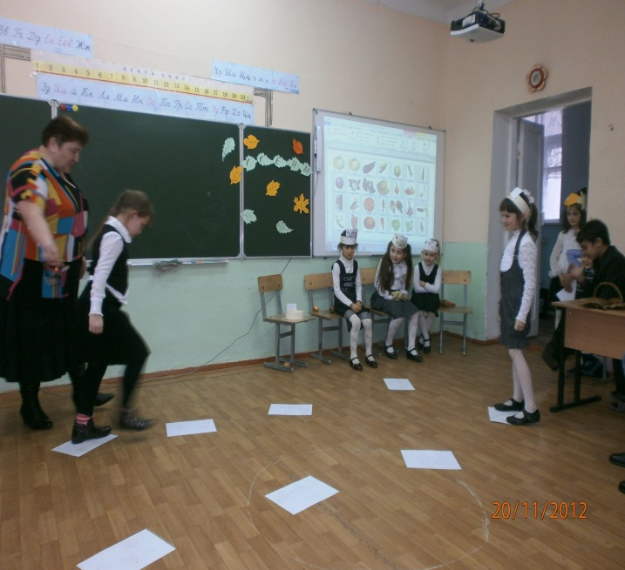

*Ведущий:*   
Красива природа на исходе осени. Ярко-красные ягоды красуются на деревьях рябины, но календарь неумолим, гаснут яркие краски осени. Скоро зима

**СКАЗКА "РЕПКА НА НОВЫЙ ЛАД"**

**Ведущий:**

Дедка репку посадил...

Дедка репке говорил:

**Дед:**

Ты расти, расти большая.

Стань богатым урожаем,

Чтоб тобой я мог гордиться.

Принесу тебе водицы,

Удобрений ведер пять…

Ох, устал, пора поспать.

(Ложится недалеко от репки и засыпает.)

**Ведущий:**

Спит дедулька без забот.

Репка между тем растет,

Да воюет с сорняками:

Их ногами, и руками…

Вот уж осень на дворе.

Зябким утром в сентябре

Дед проснулся, испугался.

(Дед просыпается и прыгает от холода, стуча зубами.)

**Дед:Эрнест**

Ах, я старый разоспался.

Репку уж пора тянуть.

Подросла, гляжу чуть-чуть.

Ай, да репка уродилась!

Мне такая и не снилась.

(Хватает репку и тянет.)

**Ведущий:**

Хвать, но репка возмутилась

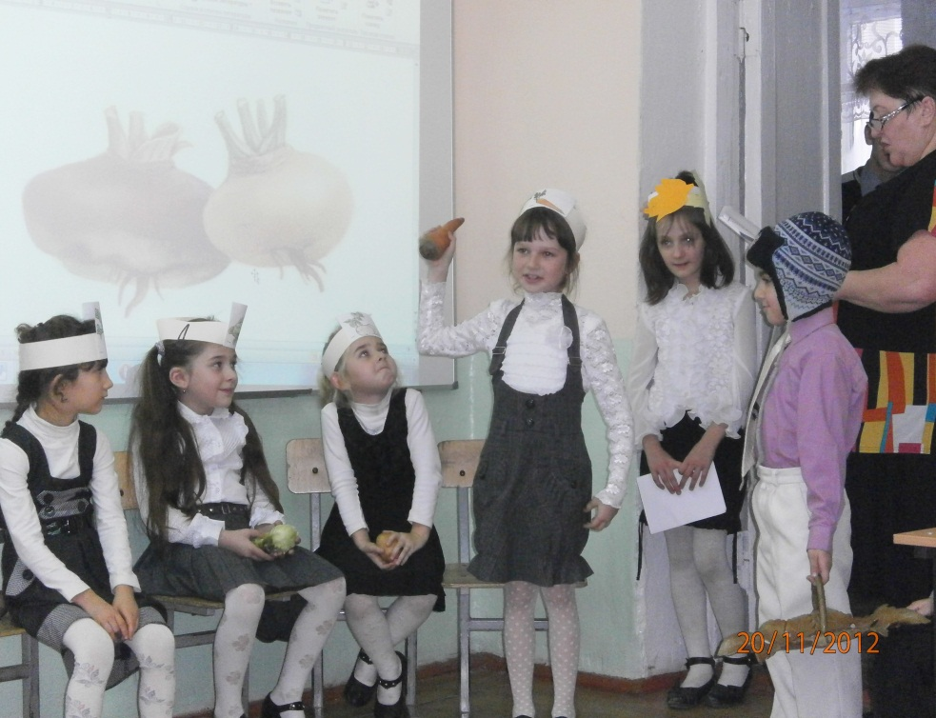

**Морковка:**

Экий дедка ты неловкий!

Я - не репка, я - морковка.

Не умыл ты видно глаз.

Репки я стройней в сто раз.

И оранжевей к тому же.

Коль салат корейский нужен,

Без меня ты пропадешь…

Сок морковный не попьешь,

В супе мне замены нет…

И еще один секрет.

Я богата витамином

Всем полезным каротином.

Я - отличный урожай!

**Дед:Гор**

Что ж, в корзинку полезай.

Что такое, что за чудо,

Может, выспался я худо?

Репку сеял я весной.

Ладно, батенька, постой,

Репку вытяну другую.

**Картошка:**

Ой, ой, ой,

Я протестую!

Я - не репка. Я - Картошка!

Это знает даже кошка.

Всем плодам я голова

Ясно ведь как дважды два:

Если в супе нет картошки,

Ни к чему брать в руки ложку.

Я для чипсов слышишь, дед,

Самый главный компонент.

В жарком масле, вот смотри,

Стать могу картошкой фри,

Я - твой главный урожай!

**Дед:Саид**

Что ж, в корзинку полезай.

Я ж опять пойду по репку.

Как сидит в землице крепко!

Ай да репка, вот те на!

**Капуста:**

Право, я возмущена!

Дед, ты сникерсов объелся,

Сериалов насмотрелся,

Может с печки ты упал?

Раз капусту не узнал.

Я на репку непохожа

У нее одна одежа,

У меня ж их целых сто!

Все без пуговок…

А то…

Я - хрустящая капуста!

Без меня в салате пусто,

А со мной любой обед

Голубец иль винегрет…

Станет в 10 раз полезней!

И потом меня, любезный,

Можно квасить и солить…

И до лета аж хранить.

Можно есть меня всю зиму!

**Дед:Магомед**

Милости прошу… в корзину.

Это что за чудеса?

Вот уж битых два часа

Я провел на огороде.

Где же репка! Эта вроде…

**Свекла:**

Снова дед не угадал.

Знать очки ты потерял,

Или бес тебя попутал?

Свеклу с репой перепутал.

Я в сто раз ее красней,

И полезней и вкусней!

Свеклы нет и нет борща,

В винегрете и во щах…

Я одна - источник цвета!

А свекольная котлета -

Это просто объеденье!

Сто процентов - похуденье.

Я - отличный урожай!

**Дед:эрнест**

Что ж, в корзинку полезай.

И тебе найдется место.

Только все же интересно

Где же репка? Может эта?

**Лук:**

Я почти того же цвета,

Но не репка, старичок,

Я - твой репчатый лучок!

Пусть немного и коварен,

Но в народе популярен.

Самый вкусный шашлычок

Тот, в котором есть лучок.

Все меня хозяйки знают

В суп и в кашу добавляют,

В пирожки, в грибы, в отвар…

Я для вирусов - кошмар!

Даже грипп меня боится…

Хоть сейчас готов сразиться.

Я - отличный урожай!

**Дед:**

Что ж, в корзинку полезай.

Вечер уж к концу подходит.

Месяц на небо выходит.

Да и мне домой пора.

Завтра с самого утра

Стану репку вновь искать, 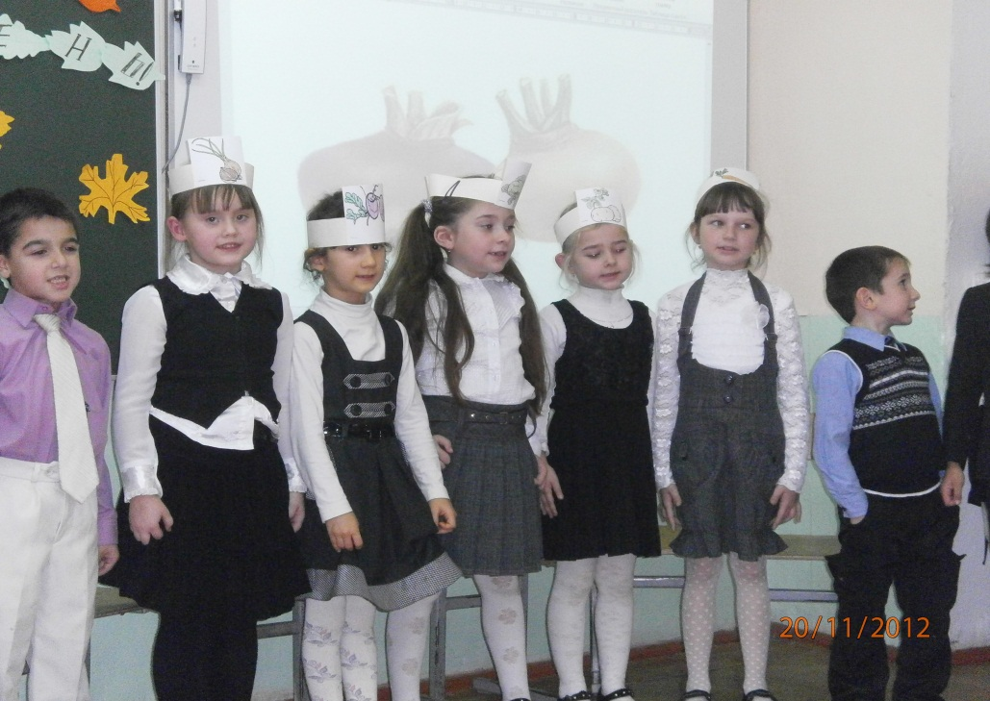

А теперь охота спать.

Ух, тяжелая корзина,

Пригодилась бы машина…

Знатный вырос урожай!

Бабка, занавес давай,

Сказочке пришел конец.

Тот, кто слушал, молодец.

Ждем от Вас аплодисментов,

Ну и прочих комплиментов…

Ведь артисты-то старались,

Пусть слегка и растерялись.

.